|  |
| --- |
| **BÀI 9. PHƯƠNG PHÁP TÁCH VÀ TINH CHẾ**  **HỢP CHẤT HỮU CƠ** |

**I. NỘI DUNG BÀI HỌC**

| **Phương pháp** | **Chưng cất** | **Chiết** | **Kết tinh** | **Sắc kí cột** |
| --- | --- | --- | --- | --- |
| **Nguyên tắc** | ............................  ............................  ............................  ............................  ............................  ............................  ............................ | .............................  .............................  .............................  .............................  .............................  ............................  ............................ | .............................  .............................  .............................  .............................  .............................  ............................  ............................ | .............................  .............................  .............................  .............................  .............................  ............................  ............................ |
| **Cách tiến hành** | ............................  ............................  ............................  ............................  ............................  ............................  ............................ | ............................  ............................  ............................  ............................  ............................  ............................  ............................ | ............................  ............................  ............................  ............................  ............................  ............................  ............................ | ............................  ............................  ............................  ............................  ............................  ............................  ............................ |
| **Ứng dụng** | ............................  ............................  ............................  ............................  ............................  ............................  ............................ | ............................  ............................  ............................  ............................  ............................  ............................  ............................ | ............................  ............................  ............................  ............................  ............................  ............................  ............................ | ............................  ............................  ............................  ............................  ............................  ............................  ............................ |

**II. LUYỆN TẬP**

**Câu 1:** Cho hỗn hợp các alkane sau: pentane (sôi ở 36oC), heptane (sôi ở 98oC), octane (sôi ở 126oC), nonane (sôi ở 151oC). Có thể tách riêng các chất đó bằng cách nào sau đây?

**A**. Kết tinh **B**. Chưng cất

**C**. Thăng hoa  **D**. Chiết

**Câu 2:** Bộ dụng cụ như hình vẽ mô tả cho phương pháp tách chất nào?

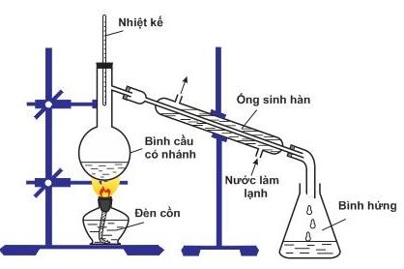

**A**. Chiết **B**. Chưng cất

**C**. Kết tinh **D**. Sắc kí

**Câu 3:** Nấu rượu uống đã ứng dụng phương pháp tách biệt và tinh chế nào?

**A**. Chiết **B**. Chưng cất

**C**. Kết tinh **D**. Sắc kí

**Câu 4:** Ngâm rượu thuốc đã ứng dụng phương pháp tách biệt và tinh chế nào?

**A**. Chiết **B**. Chưng cất

**C**. Kết tinh **D**. Sắc kí

**Câu 5:** Vào mùa hè nắng nóng, người ta thường giã rau má để uống. Hành động đó đã ứng dụng phương pháp tách biệt và tinh chế nào?

**A**. Chiết **B**. Chưng cất

**C**. Kết tinh **D**. Sắc kí

**Câu 6:** Làm đường cát, đường phèn từ nước mía đã ứng dụng phương pháp tách biệt và tinh chế nào?

**A**. Chiết **B**. Chưng cất

**C**. Kết tinh **D**. Sắc kí

Tài liệu được chia sẻ bởi Website VnTeach.Com

https://www.vnteach.com

Một sản phẩm của cộng đồng facebook Thư Viện VnTeach.Com

https://www.facebook.com/groups/vnteach/

https://www.facebook.com/groups/thuvienvnteach/